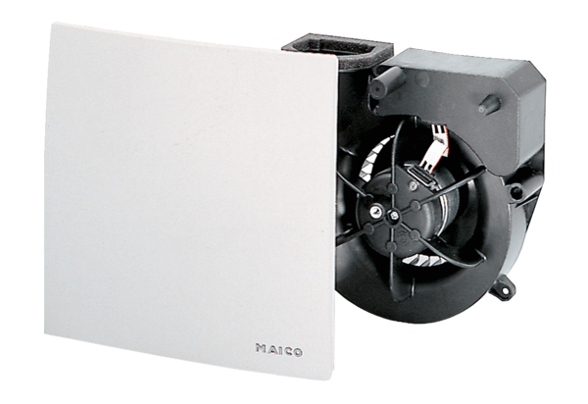Wkład wentylatora ER 60 VZ 15Opakowanie jednostkowe: 1 sztukaAsortyment: B
Numer artykułu: 0084.0108Producent: MAICO

